综合评价系统操作指南（事务所篇）

1.综合评价系统浏览器要求与注师年检相同，建议使用360极速浏览器、火狐浏览器等。
2.事务所登录与注师年检的帐号密码共用，如不记得之前的密码，请与管理员联系。
3.登录后具体操作如下：
（1）事务所登录后进入评分资料界面：
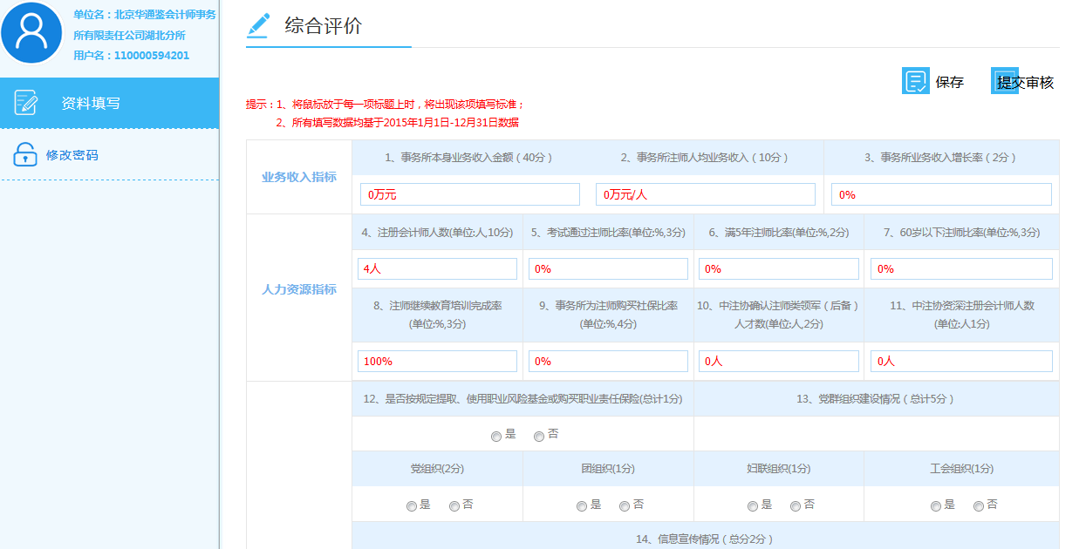
计分项目有四大项，总计21小项和若干自分项目。
第一大项业务收入指标的数据由省注协财务部来填写，事务所无需填写。
第二大项人力资源指标的第4项由注师年检系统自动提供，第8项培训完成率由省注协培训部填写，除此之外的小项由事务所填写提交。
第三大项综合评价其它指标，由事务所填写，如下图：

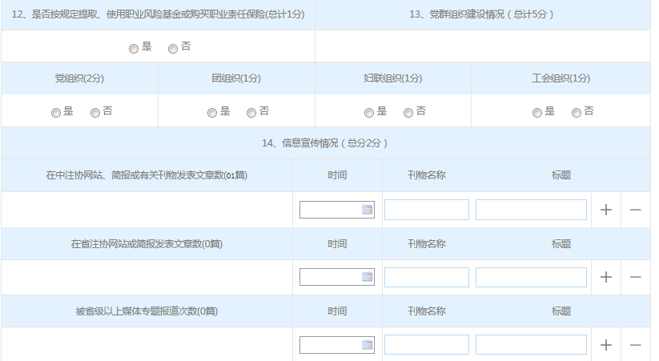

12项和13项根据本所具体情勾选。
从14到19项为列表式添加，“+”号为增加行，“-”号为删除行，填写完后点击保存按钮。如不保存，数据将不会记录。
提示：1、将鼠标放于每一项标题上时，将出现该项填写标准；
2、所有填写数据均基于2015年1月1日-12月31日数据

第四大项为处罚、惩戒指标：
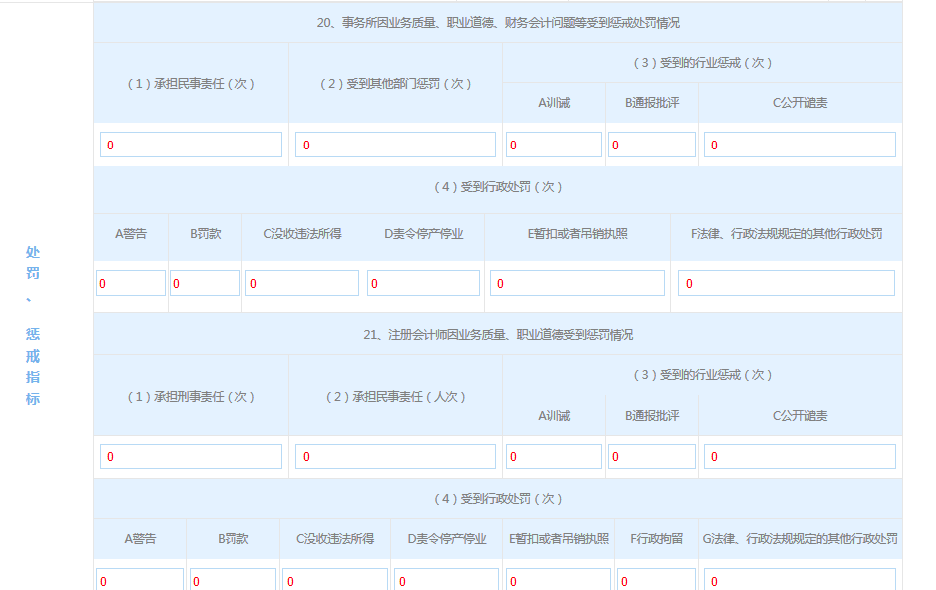
本项目内为数字类型，代表各小项的次数，此项为扣分项，请事务所认真填写。
提示：惩戒指标内的数据是事务所或注师最近两个年度惩戒信息

事务所在填写过程中可随时保存数据，但是提交审核后，数据将不能再修改，需联系上级单位或管理员退回，若需要自行电子存档，可点击下方的导出键保存到本地电脑。

